МУК «Централизованная система детских библиотек г. Ярославля»
Библиотека-филиал №4 имени В.В. Терешковой

Ярославское Рериховское общество «Орион»

Положение
областной конкурс - фотокросс
«По родному краю с фотоаппаратом»

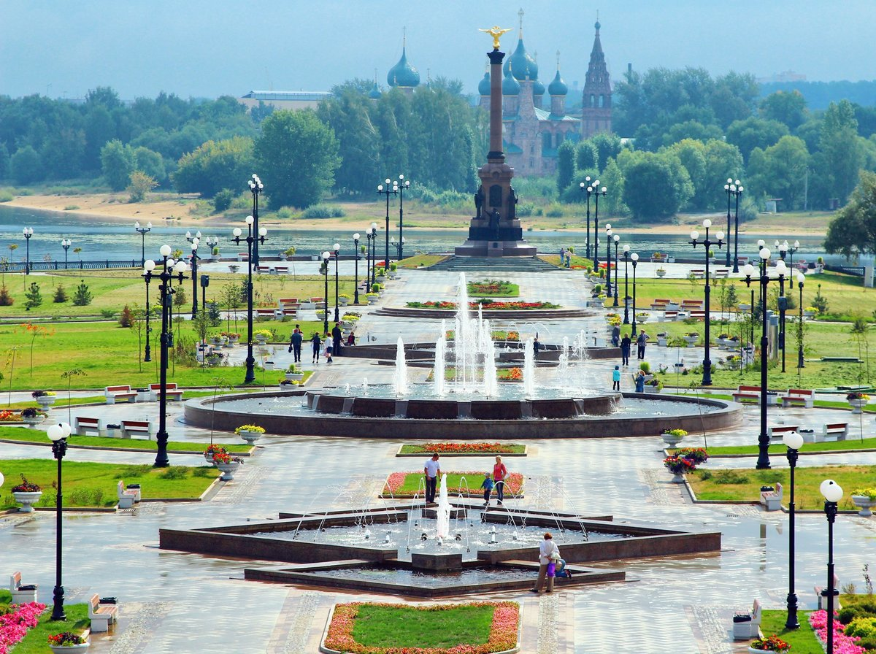

Ярославль 2020

- Общие положения
  - Настоящее положение определяет статус, цели, задачи, порядок проведения областного конкурса - фотокросса «По родному краю с фотоаппаратом»;
  - Организаторами конкурса является: библиотека-филиал №4 имени В.В. Терешковой МУК «Централизованная система детских библиотек г. Ярославля» и Ярославское Рериховское общество «Орион».
2. Цели конкурса
2.1. Формирование чувства гордости и любви к малой родине, её историческому прошлому и настоящему, утверждение патриотических ценностей;
2.2. Отображение общественной и культурной жизни города Ярославля и Ярославской области посредством фотографии.
3. Задачи конкурса
- привлечь внимание горожан к истории, культуре, природе Ярославского края;
- раскрыть важность современных проблем по сохранению и использованию культурного наследия и помочь в воспитании бережного отношения к родному городу и области;
- выразить языком фотоискусства любовь к родному краю;
- открыть новые имена и поддержать таланты;
- популяризовать фотографию как вид искусства;
- научить детей замечать красоту историко-культурного и природного наследия родного края;
- сформировать выставочную экспозицию «По родному краю с фотоаппаратом», посвященную юбилею города.
4. Сроки и условия проведения
4.1 Областной конкурс - фотокросс «По родному краю с фотоаппаратом» пройдет с февраля по сентябрь 2020 года. Подведение итогов конкурса пройдет 12 сентября 2020 года в 11 часов в Библиотеке-филиале № 4 имени В.В. Терешковой по адресу: город Ярославль, проспект Ленина, дом 59;
4.2. В конкурсе - фотокроссе могут принять участие профессиональные и непрофессиональные фотографы независимо от пола, рода занятий и увлечений. Возраст участников не ограничен. В том числе гости Ярославля и области;
4.3. На конкурс –фотокросс принимаются работы по темам – номинациям:
4.3.1. «Память о прошлом и настоящем - для будущего» (фото памятников культуры и достопримечательностей города и области);
4.3.2. «Нет края на свете красивей…» (виды природы, пейзажи Ярославского края в разное время года);
4.3.3. «Всей семьёй по родному краю» (путешествие семьёй по Ярославлю и области);
4.3.4. «Портрет моих земляков» (образ жителей Ярославля и области);
4.3.5. «Будет и на нашей улице праздник» (из жизни города, села, поселка: события праздники и мероприятия - спортивные и культурные);
4.3.6. «Город былей стародавних» (ретро-снимок родного края).
4.4. От одного участника на конкурс принимается не более 5 работ.
4.5. Не допускаются к участию:
- анонимные фотографии;
- фотографии, авторство которых не принадлежит заявителю (исключением является номинация ретро-снимок);
- фотографии, не соответствующие тематике Фотоконкурса;
- фотографии, не соответствующие требованиям, предъявляемым к фотоработам, согласно настоящего Положения;
- фотографии с нанесенными логотипами, копирайтами, подписями (исключая номинацию ретро-снимок);
- фотографии, содержащие элементы насилия, расовой, национальной или религиозной нетерпимости, а также фотографии обнаженной натуры.
4.6. Работы, выполненные в жанре «фотоколлаж» допускаются к конкурсу и оцениваются.
4.7. Плата за участие в конкурсе не взимается.
5. Порядок проведения конкурса - фотокросса:
5.1. Прием фоторабот для участия в конкурсе с 15 февраля по 15 августа 2020 года.
5.2. С 16 августа по 25 августа 2020года – работа конкурсной комиссии и подготовка выставки фотокросс «По родному краю с фотоаппаратом»;
5.3. С 25 августа по 12 сентября 2020 – работа выставки;
5.4. Награждение победителей 12 сентября 2020 года в 11 часов в Библиотеке-филиале № 4 имени В.В. Терешковой по адресу: город Ярославль, проспект Ленина, дом 59;
5.5 Для участия в Фотоконкурсе необходимо направить в оргкомитет по адресу: г. Ярославль пр. Ленина, д.59, или на электронную почту: csdb4f4@mail.ru:
-​ заявку (Приложение № 1) на участие в конкурсе - фотокроссе;
- согласие на обработку персональных данных (Приложение №2);
-​ фотоработы в электронном виде, в формате JPG, пригодные для печати в формате А4 (каждая фотография, выставленная на конкурс, должна иметь автора и название), а также в распечатанном виде в формате А4. Работы должны быть оформлены (рамки, паспарту, надписи).
6. Номинации
6.1 Семейный фотокросс (участник – семья);
6.2 Возраст от 6 до 9 лет;
6.3 Возраст от 10 до 14 лет;
6.4. Возраст от 15 до 18 лет;
6.5. Возраст от 19 и старше.
7. Критерии оценки
7.1​ соответствие фотографии требованиям и номинациям, указанным в данном Положении;
7.2 ​ общее восприятие;
7.3​ художественный уровень произведения;
7.4​ оригинальность идеи и содержание работы;
7.5​ техника и качество исполнения;
7.6.​ максимальная естественность кадра, отсутствие искажающей фотообработки, фотомонтажа и т.д.
8. Процедура оценки:
8.1​ Экспертная оценка представленных на Фотоконкурс работ осуществляется конкурсной комиссией.
8.2​ Конкурсная комиссия рассматривает представленные работы, определяет победителей в каждой номинации, осуществляет награждение.
8.3​ Выбор победителей Фотоконкурса осуществляется в ходе голосования на очном заседании конкурсной комиссией. Победители определяются по сумме голосов членов конкурсной комиссии в каждой номинации.
9. Контактные данные
Адрес: город Ярославль, проспект Ленина, 59 Библиотека-филиал №4 имени В.В. Терешковой МУК «ЦСДБ г. Ярославля», заведующая библиотекой Буянова Галина Александровна, тел (4852) 73-26-60 e-mail csdbf4@mail.ru

Приложение 1
Заявка
на участие в Областном конкурсе – фотокроссе
«По родному краю с фотоаппаратом»
ФИО участника:_________________________________________________________
Адрес проживания:______________________________________________________
Место учебы: школа_______________________________________класс _________
Номинация:________________
Тема конкурса:__________________________________________________________
Название работы:________________________________________________________
Формат предоставления материалов:________________________________________
ФИО педагога:__________________________________________________________
Контактные данные: телефон ______________________ е-mail _________________

Приложение 2

Согласие на обработку персональных данных
Я, ____________________________________________________________________________,
фамилия, имя, отчество
проживающий(ая) ____________________________________________________________
_____________________________________________________________________________,
адрес
выражаю свое согласие на обработку следующих моих персональных данных: фамилия, имя, отчество; адрес проживания, место учебы, контактные данные (далее - персональные данные) библиотекой-филиалом №4 имени В.В. Терешковой Муниципального учреждения культуры «Централизованная система детских библиотек города Ярославля» (150054, г. Ярославль, пр. Ленина, д.59) - далее Оператор, для оформления документов, требующихся в процессе подготовки и проведения Областного конкурса – фотокросса «По родному краю с фотоаппаратом», а также последующих мероприятий, сопряженных с Конкурсом: выставление работ на сайт библиотеки, создание электронного сборника, использование фоторабот в некоммерческих целях.
Я оставляю за собой право отозвать Согласие в случае неправомерного использования предоставленных данных, предоставив в адрес Оператора письменное заявление.

______________________  дата | ________________________  подпись | ___________________________  расшифровка подписи

